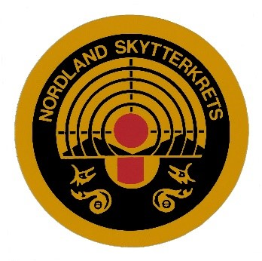
Adresse: Nygårdveien 36
Poststed: 8120 Nygårdsjøen
Telefon: 97 64 08 98
E-post: nordlandsk@gmail.com
Leder: Øystein Skogstad

Referat styremøte 18. januar 2024.

Møtet ble avholdt kl 20:00 på Teams.
Følgende deltok: Øystein Skogstad, Linda Hågensen, Gunnar Nordgård og Inger Broen.

Sak 1
Ingen merknader til protokoll fra forrige styremøte
Sak 2
BSSK ønsker å åpne for rifledeltagelse i NNM luft. Vi var litt usikre på konsekvenser av dette, da dette var noe nytt. Leder tar en prat med BSSK om dette samt premiering.
SAK 3
Bane NNM i Alta. Alta Sportsskytterklubb mener det vil være ulike skyte forhold hvis bane NNM blir arrangert som korrespondanse. Dette er vi enig i, men for å opprettholde tradisjonen med bane NNM er det viktig å få flere deltagere, og dette bør telle mer. Vi foreslår ovenfor Troms og Finnmark at stevnet kan arrangeres som korrespondanse med krav om at utebane skal benyttes, uansett papp eller elektroniske skiver.
Sak 4
Erik Christensen hadde tilskrevet leder rundt flere presiseringer i gjeldende statutter KM. Vi er enig i disse endringene, og sekretær fremlegger endringene som styrets forslag til Kretstinget for godkjenning. Dette gjelder presiseringer ungdomsklasser og junior.

Sak 5
Felt dommer kurs gjennomføres i løpet av vårhalvåret i Bodø. 14 kandidater er påmeldt. Frist for gjennomføring av e-lærings kurs settes til 10. mars. Har vi da ikke nok (min 8) som har tatt kurset, blir det avlyst.
Inger følger opp saken.
Sak 6
Nasjonal Dommer pistol gjennomføres til høsten i Svolvær. 12 kandidater er påmeldt. Frist for gjennomføring av e-lærings kurs settes til 1. juni. Har vi da ikke nok (min 8) som har tatt kurset, blir det avlyst.
Inger følger opp saken.
Sak 7
Nord-Trøndelag har sendt NSK regning på dommerkurs til et medlem fra Mo PK. Linda tok kontakt med vedkommende, og han betaler avgiften selv.
Sak 8
Nordland Idrettskrets har Kretsting 27-28. april. Vi avventer evt påmelding.
Sak 9
Felles innkjøp av ammo. Gunnar hadde tilskrevet alle klubbene i Nordland om det var noen interesse for å vurdere felles innkjøp av ammo, og bad de signalisere behov i antall og kaliber. Det var ingen respons på dette.
Sak 10
Linda la frem regnskap for 2023 med resultat og balanse, samt regnskapsrapport for 2023. Regnskapet viser et overskudd på Kr 76.443,60
Styret godkjente regnskapet som da oversendes kontrollkomiteen for behandling.
Sak 11
Nordland Skytterkrets var 50 år i 2023. Dette hadde vi ikke fått med oss, men vi mener at dette bør markeres på Kretstinget på en eller annen måte.
Sak 12
Kretstinget 2024:
- Vi berammer dette til lørdag 9. mars i Bodø kl 12:00. Dette avhenger litt av om at tidspunktet passer for tiltenkt dirigent. Leder kontakter Tom.
- Vi får pristilbud fra samme og flere hotell som sist, med servering av lunch kl 14:00 samt egnet møterom. Leder har ansvaret for dette.
- Linda utarbeider budsjettforslag for 2024 og 2025 til vårt neste styremøte.
- Frister er iht statutter for NSK: Innkalling minimum 1 mnd før Kretstinget, og forslagsfrist minimum 14 dager før Kretstinget.
Sak 13
Neste møte blir 24. januar kl 21:00. Leder kaller inn til Teams møte.

Møtet avsluttet sent.

Gunnar Nordgård

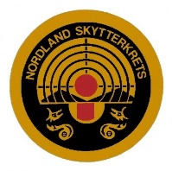
Sekretær Nordland Skytterkrets

En fordel for sekretær at alle dokumenter til kretstinget er i Word-format slik at man enkelt kan lage en sammenhengende og ensrettet PDF til slutt.

